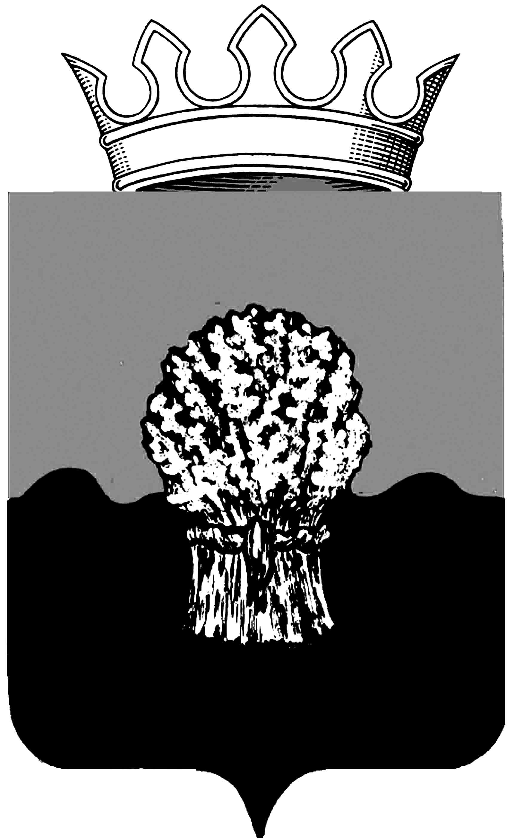

АДМИНИСТРАЦИЯ
СызранскогорайонаСамарскойобласти
постановление
«____»__________2016 г. №_______

Об утверждении состава Экспертной группы по мониторингу внедрения
Стандарта деятельности органов местного самоуправления по обеспечению благоприятного инвестиционного климата на территории муниципального района Сызранский

В целях координации работ по проведению общественной экспертизы и мониторингу внедрения Стандарта деятельности органов местного самоуправления по обеспечению благоприятного инвестиционного климата на территории муниципального района Сызранский, администрация Сызранского района

ПОСТАНОВЛЯЕТ:

1. Утвердить прилагаемый состав Экспертной группы по мониторингу внедрения Стандарта деятельности органов местного самоуправления по обеспечению благоприятного инвестиционного климата на территории муниципального района Сызранский.

2. Опубликовать настоящее постановление в газете «Информационный вестник муниципального района Сызранский».

Глава муниципального района Сызранский А.В. Дулин

Утвержден
постановлением
администрации Сызранского района
от «_____»______2016 г. N ______

Состав Экспертной группы
по мониторингу внедрения Стандарта деятельности органов местного
самоуправления по обеспечению благоприятного инвестиционного климата на территории муниципального района Сызранский

Юренков Александр Петрович | -Руководитель проекта «Сова-Групп», руководитель Экспертной группы (по согласованию),
Дорофеева Ирина Александровна | -общественный помощник Уполномоченного по защите прав предпринимателей в Самарской области в муниципальном районе Сызранский Самарской области, координатор Экспертной группы (по согласованию),
Члены Экспертной группы:

Кирилин Владимир Петрович | -председатель правления микрофинансовой организация «Фонд микрофинансирования субъектов малого и среднего предпринимательства» муниципального района Сызранский Самарской области (по согласованию),
Кожевников Владимир Александрович | -индивидуальный предприниматель, Глава крестьянско-фермерского хозяйства, депутат Собрания представителей Сызранского района Самарской области 5 созыва (по согласованию),
Демидова Марина Петровна | -директор общества с ограниченной ответственностью «Техсервис», депутат Собрания представителей сельского поселения Рамено Сызранского района Самарской области (по согласованию),
Сосновцев Андрей Петрович | -индивидуальный предприниматель, депутат Собрания представителей городского поселения Междуреченск Сызранского района Самарской области (по согласованию),
Катанджян Егор Ерванди | -индивидуальный предприниматель (по согласованию),
Котов Михаил Юрьевич | -исполнительный директор общества с ограниченной ответственностью «Вега» (по согласованию).

